Obec Vrbátky

vyhlašuje záměr prodeje částí parcely p.č. 386/5 v k.ú. Štětovice, o výměře :
- 70m²
- 32m²
- 49m²
- 39m²
- 78m²
viz situační schéma..

Podmínkou prodeje je, že budoucí majitel musí mít zajištěný neomezený přístup k tomuto pozemku přes vlastní parcelu.

Seznámit se s podkladovými materiály a podat nabídku mohou zájemci na Obecním úřadě ve Vrbátkách.

Obrázek - Situační schéma
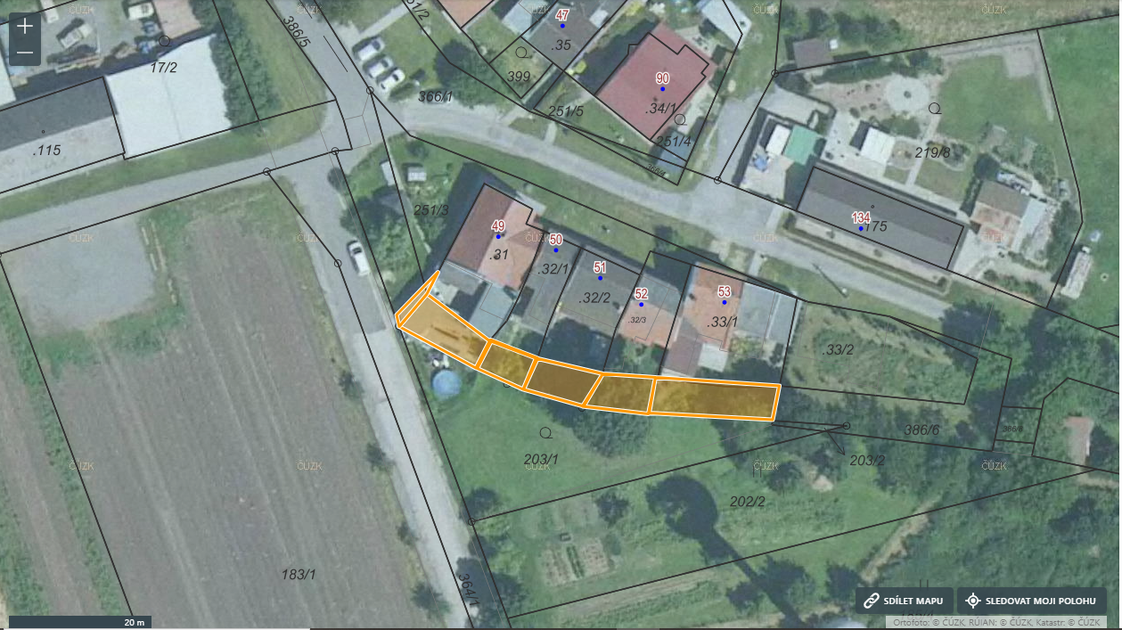

Tento záměr byl odsouhlasen Radou obce dne 28.4.2021 v usnesení číslo 626

Vyvěšeno dne: 21. července 2021

Sňato dne: ………………..

-----------------------------------------
Ing. Pavel Novotný
starosta obce

